ルームを追加する
予約できる会議ルームを作成し、フロアに配置して、予約を有効にします。追加そのものに 必要なのは名前だけです。同じフォームで他の種別のリソースも作れるので、デスクもここから 始まります。所要時間は約10分です。
2026-09-01 · https://offision.com/help/ja/booking/add-a-room/
始める前に:
フロアが1つ以上ある建物が必要です。建物とフロアを追加する
を参照してください。建物がなくてもリソースは保存できますが、その場合どこにも所在地を
持たないことになるため、先に建物を作ってください。

1. 「スタンダードルーム」を開く
Where in Offision: admin app → booking/room (スタンダードルーム)
他のリソースもすべて同じフォームで作ります:
デスク、備品、駐車場、その他のリソースにはそれぞれ専用の一覧がありますが、開くフォームは
以下で説明するものと同じです。実体は1つ、エディターも1つ、違うのは種別だけです。どこから
追加する場合でも手順はこの記事を、種別ごとの違いはその1ページを読んでください
——デスクを追加する。

2. 追加する — 訊かれるのは名前だけ
追加を押すと、タイトルという項目1つだけの小さなパネルが開きます。一覧の次の番号が
すでに入力されています（ルーム 34 など）。そのままでも変更しても構いません。
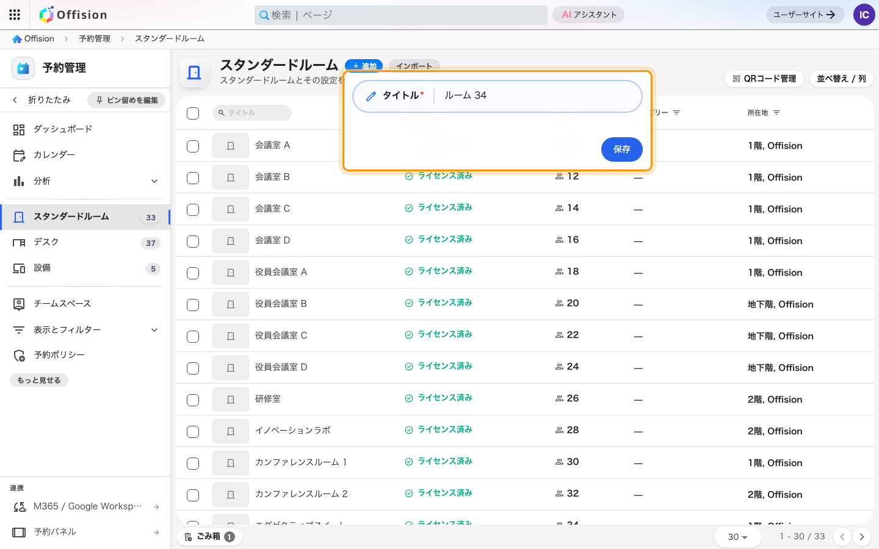
「追加」で訊かれるのは名前だけ。
保存するとリソースが作成され、パネルが閉じます。 設定画面は開かず、一覧に行が1つ
増える以外に成功を知らせるものはありません。ここが、失敗したと思ってもう1つ追加して
しまいやすい箇所です。もう一度追加を押す前に一覧を確認してください。
「追加」でメニューが開く場合:
Microsoft 365 や Google Workspace を連携しているテナントでは、追加がまず種類を
訊いてきます。Offision カレンダーがこの記事で説明している手動のリソースです。
ほかの行はその提供元のルームメールボックスを招待するもので、名前ではなくメールアドレスを
入力します。Microsoft 365 からルームを同期する
を参照してください。
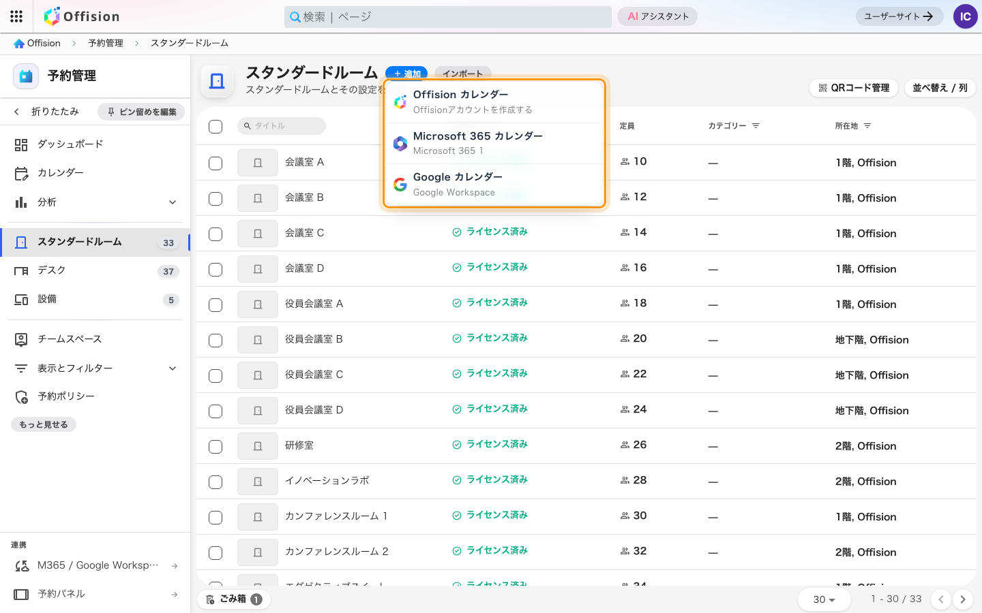
連携があるテナントでは、「追加」がまず種類を訊いてくる。

3. 行を開いて「基本」を入力する
追加された行をクリックし、編集を押します。エディターの左側にページが並びます。
基本、ポリシー、サービス、詳細設定、続いてサービス期間外と情報です。
写真は独立したページではなく、その上に置かれています。
所在地は正しく設定すべき項目で、テキスト入力ではありません。押すと選択画面が開き、
建物、フロア、そしてフロアプラン上のエリアまたは1点を順に選びます。この配置が、リソースを
フロアプランに載せ、ユーザーアプリでフロアによる絞り込みを可能にし、地図から探せるように
します。
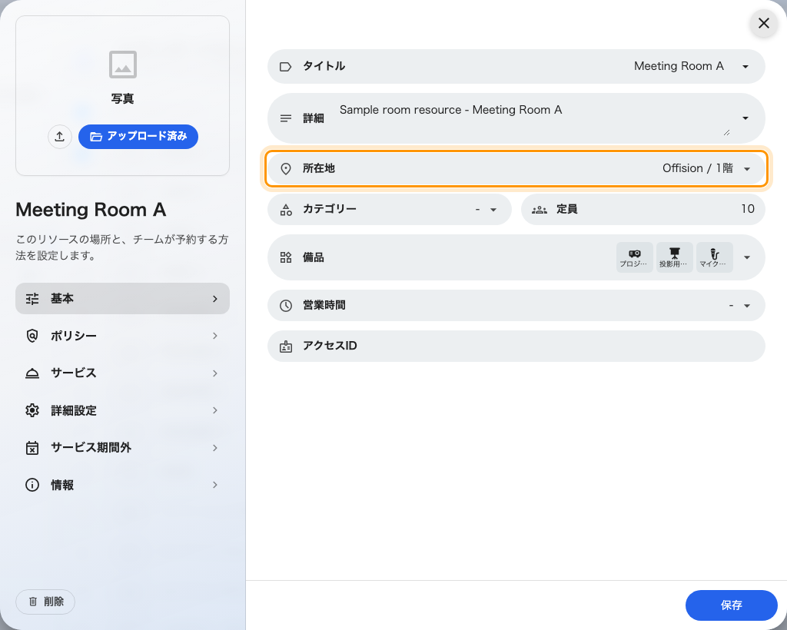
「基本」と、リソースをフロアに配置する「所在地」。
このページのほかの項目は次のとおりです。
項目 | 押さえておくこと
タイトル、詳細 | 有効にしている言語ごとに入力します。空欄の言語は英語にフォールバックします。詳細は予約フォームに出すこともできます — ルームの説明を予約フォームに出すを参照
カテゴリー | 会議室、面接室、電話ブース、ラウンジなど。選択肢は種別で絞り込まれるため、この一覧はルーム専用です
定員 | 必須。「8人が入る」といった検索が参照するのはこの値で、ルームの席数より多い人数を招待した予約者に警告を出すのもこの値です
備品 | そのルームにあるもの。プロジェクター、ホワイトボード、マイクなど。利用者はこれで絞り込みます
営業時間 | 予約ポリシーとは別に、このリソースを使える時間帯を決めます
アクセスID | インポート用のスプレッドシートでこのリソースを指定するための識別子です

4. 予約を有効にする
ポリシーを開きます。最初に見るべきは予約の設定のトグルです。このページの残りが
存在するかどうかを決めるからです。
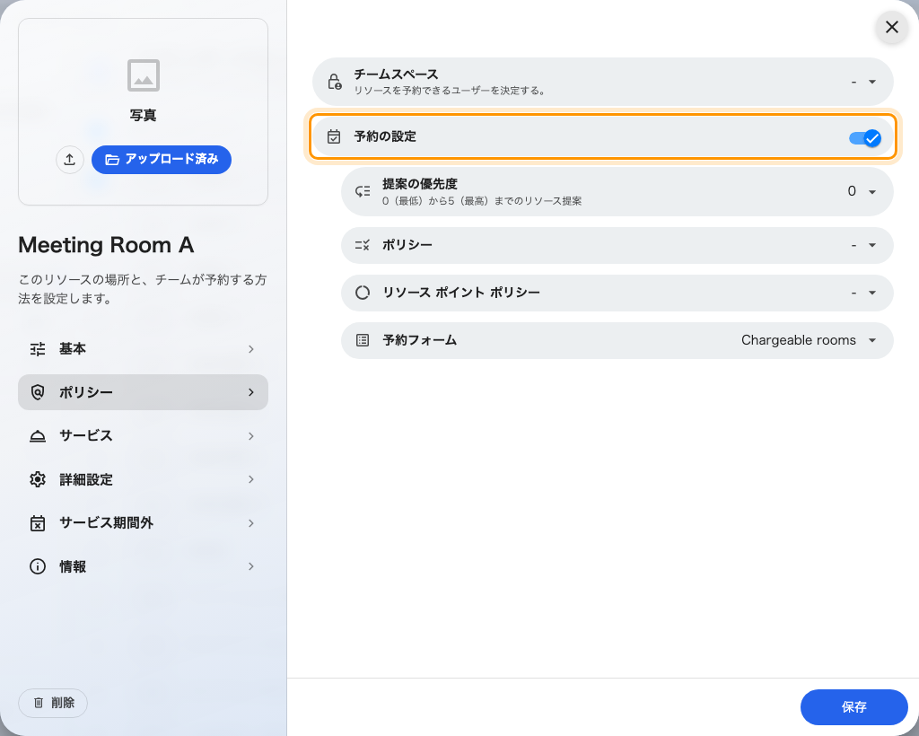
「予約の設定」をオフにすると、ポリシーの残りとサービスのページ全体が置き換わる。
オフにすると、その下のすべてとサービスのページ全体がこのリソースは予約できません
という表示に置き換わります。場所としては存在するが誰にも予約させたくない、というときに
使う設定であり、リソースがユーザーアプリに出てこないときに最初に確認すべき場所でもあります。
オンにすると、4つの選択項目がリソースの振る舞いを決めます。どれも必須ではなく、
4つとも、このリソース固有の設定ではなく共有された対象を指しています。何も触っていない
ルームでもルールに従うのはそのためです。
- ポリシー — 予約可能期間、チェックイン、無断キャンセル、承認。これが本体で、
予約ルールリファレンスで説明しています。
- リソース ポイント ポリシー — 1人がこのリソースをどれだけ確保できるか。
- 予約フォーム — 予約時に入力してもらう追加項目。
- ページ上部のチームスペース — 「リソースを予約できるユーザーを決定する。」
どのチームスペースにも属さないリソースは全員が予約できます。ここで作るものはすべて
それが既定です。部署専用のルームを設定する
を参照してください。
提案の優先度だけは性質が異なります。0（最低）から5（最高）で、Offision がルームを
提案するときの順位を上下させるだけで、予約の可否には一切関係しません。
保存します。1回の保存ですべてのページが保存されます。

5. 動作を確認する
管理コンソールで確認してはいけません。状態にかかわらずすべてのリソースが表示されるため、
同僚には見えていないルームもここでは正常に見えます。
ユーザーアプリのリソース検索で名前を検索し、実際に予約してみてください。出てこない場合は
次を確認します。
- 予約の設定がオフになっている — 手順4。
- 自分が参加していないチームスペースに属している。これは仕様どおりの動作です。
本来見えるはずのアカウントで確かめてください。

まとめて追加する
フロアまるごと — あるいは
他システムからの移行で
建物まるごと — なら、追加の隣のインポートを使います。その一覧の種類の
リソースを、1枚のスプレッドシートから一括で作成・更新します。
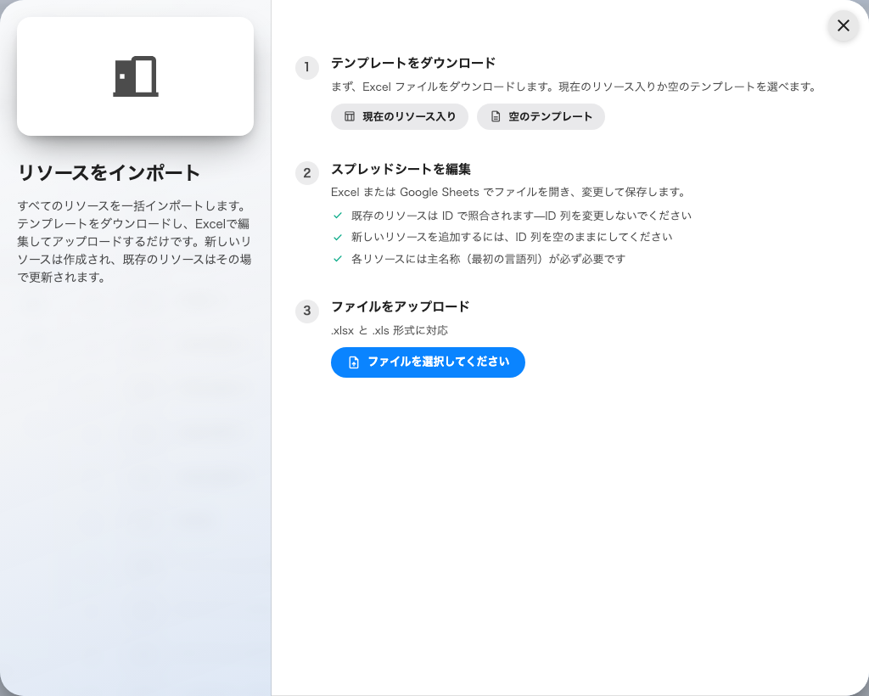
インポート: テンプレートをダウンロードし、編集して、アップロードし直す。
まず開始用のファイルをダウンロードします — 現在のリソース入りなら
いまあるものすべて入りで、一括の改名にも一番の近道です。空のテンプレート
はゼロから始めるとき用。インポートの振る舞いを決めるのは3つ:
- 既存のリソースはID列で照合されます — 決して編集しないこと。IDのある
行はそのリソースを更新し、IDが空欄の行は新規作成になります。
- 最初の名前列は全行必須です。 他の言語列は空欄なら最初の列に
フォールバックします。
- それ以外の列はルームの定員と駐車スペースのEV充電器だけ。残り —
場所、ポリシー、アメニティ、アクセスID — は手順3のとおり、あとで
リソース自体に設定します。
書き込みの前に、何件が新規で何件が更新かを行ごとに数えるプレビューが
出ます。読んでください — 何とも一致しないシートは重複を作らず、変更なし
と報告されます。

この記事で扱わないこと
- 扉の外のパネルは別の機器で、独自の設定が必要です。ルームを作ってもパネルは
作られません。
- 承認はリソースではなく予約ポリシーで設定します。
ルームの予約に承認を必須にする
を参照してください。
- デスクは専用のページから追加し、4〜5か所で挙動が異なります —
デスクを追加するを参照してください。
- 結合ルーム、備品、駐車スペース、その他のリソースはそれぞれ専用のページから追加します。
フォームは共通ですが、この記事で扱っていない項目がそれぞれにあります。ほかの
ルームで構成されるルームについては
2つの部屋を1つの予約可能なルームに結合するを
参照してください。
- 予約の一括作成はカレンダー側のインポートです —
スプレッドシートから予約をインポートする
を参照してください。そのシートは手順3で設定したアクセスIDでルームを
指定します。

